2021년 추계 체육행사를 다음과 같이 시행하오니, 참고 바랍니다.
■ 추진계획
- 시행기간 : 2021.10.27(수) ~ 11.26(금)
※ 근무시간 외 또는 휴일시행 금지

■ 예산지원 : 10만원/1인 (체육행사비)
- 불참 인원에 대한 집행 금지(단, 근무로 인한
불참 제외)
- 행사 취지에 부합하지 않는 물품 구매 금지
■ 참여인원 : 사회적 거리두기 단계별 모임인원
제한기준 준수(단, 최대 10명 이내)
■ 운영방식 : 직원 의견수렴을 통한 소규모 운영
※ 과격한 스포츠, 고위험시설 출입, 음주 자제

[참고사항] 사회적거리두기 사적모임 최대인원
(10.18 ~ 10.31)
-수도권(4단계) 최대8명(접종완료자 4명 포함)
- 비수도권(3단계) 최대인원 10명 (접종완료자
6명 포함)

KT노동조합은 2022년 1월 6일 노동조합 창립 40주년을 준비하며 노동조합의 활동방향을 제시할 새로운 슬로건을 제정하고자 다음과 같이 슬로건 공모를 진행합니다.

조합원 누구나 참여 가능하며 슬로건 형식과 제안 문구 등 제출응모 횟수에는 제한이 없으며, 슬로건 제정에 채택된 조합원께는 소정의 선물을 보내드리 오니 조합원 여러분의 많은 참여를 부탁 드립니다.

○ 응모기간 : 2021년 10월 29일(금)까지

○ 응모방법 : 노동조합 홈페이지 로그인 > HOME >
변화공감 > 슬로건 공모 > HYPERLINK "http://www.kttu.or.kr/section/board/bbs_list.html?PID=EVENT_100&bbs_cd=BOARD_144" 글쓰기 < 작성 예시 >
ㅇ 소속 및 성명(연락처) : 강남/서부광역본부 강남 고객본부 분당지사 영업기획팀 홍길동 (010-1234-5678)
ㅇ 슬로건 문구
1. 가자, 미래로! 함께, 더 강하게!
2. With 조합원, 100년 미래로 함께 가자!

2021년 추계 체육행사 시행안내
대상 및 기간 : 전체 임직원 ∙ 2021.10.27(수) ~ 11.26(금)
[제14 - 174호]
2021년 10월25일(월)
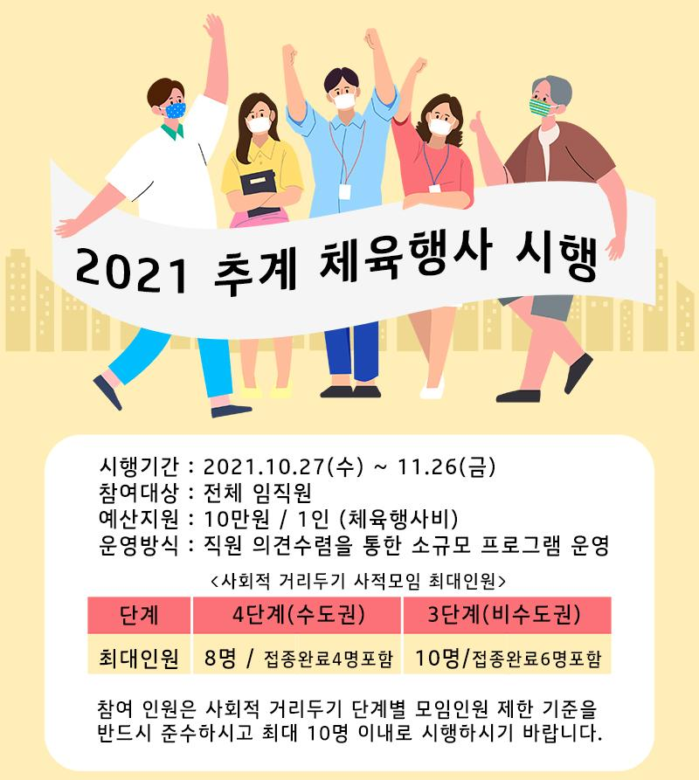
『공모』노조창립 40주년 비전 슬로건

